Ali ste prepisali v zvezek o rakih?

Za odgovorit so bile tri naloge.
- Kateri izmed treh zgornjih rakov je potočni rak?
Potočni rak je drugi na sliki, oziroma ta srednji.

- Zakaj bi temu raku lahko rekli, da je bioindikator čistih voda?
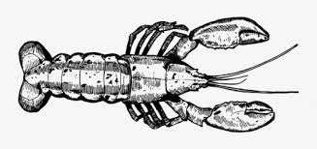
Zato, ker živi v čistih vodah.

- Koliko parov nog imajo raki?
Raki deseteronožci imajo 5 parov nog.
Prvi par nog je pri nekaterih spremenjen v škarje.
Služijo prijemanju hrane in pri obrambi, uporabljajo jih pa tudi pri hoji.

